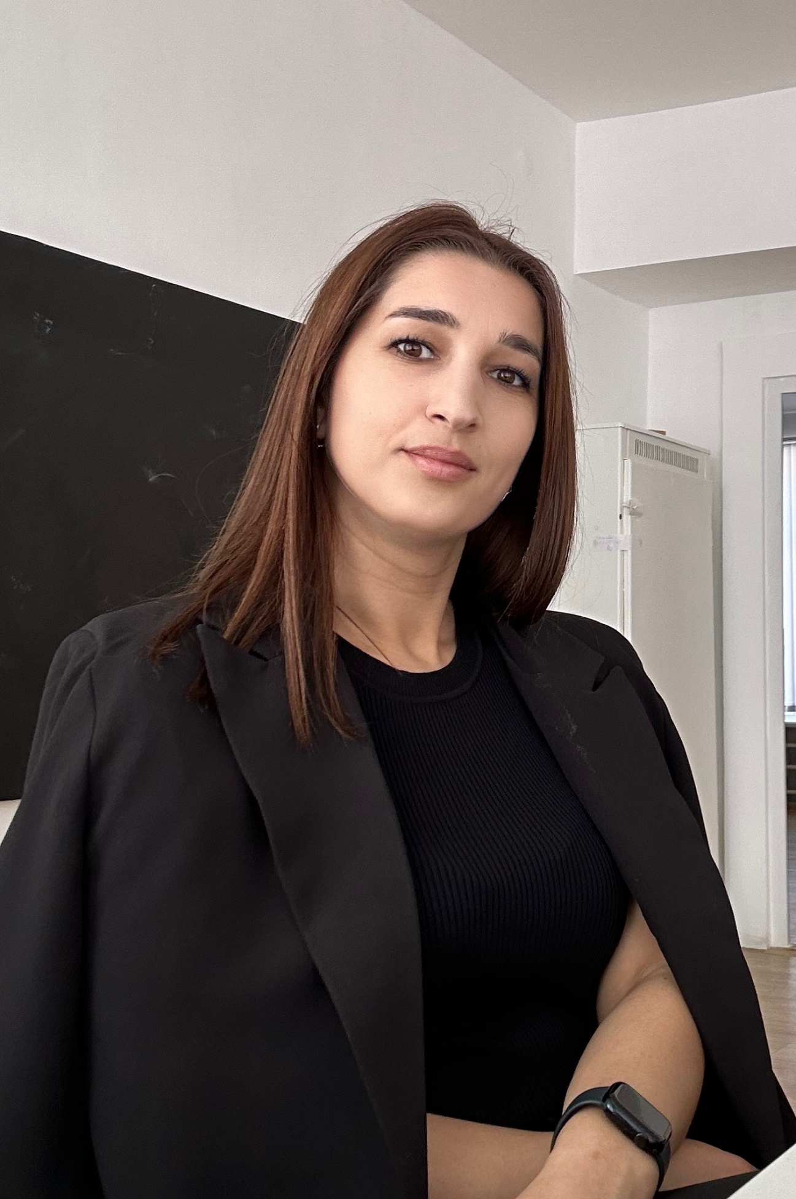**Алиева Д.К.**

**ИНФОРМАЦИОННАЯ КАРТА НАСТАВЛЯЕМОГО**

(СВЕДЕНИЯ О НАСТАВЛЯЕМОМ)

Алиева Джума Курбановна

Ф. И. О.

учитель английского языка

должность

МБОУ Большеремонтненская СШ

наименование образовательной организации

|  |  |
| --- | --- |
| **1. Общие сведения** | |
| Дата рождения | 02.07.1993 |
| **2. Трудовая деятельность** | |
| Общий трудовой стаж/педагогический стаж | 1 |
| Занимаемая должность | учитель английского языка |
| Квалификационная категория | без категории |
| Назначение наставника *(дата, реквизиты* *документа по ОО)* | Приказ № 142 от 29.08.2024г.  https://br-school.ru/nastavnichestvo-2025g/ |
| **3. Образование** | |
| Наименование и год окончания учреждения профессионального образования | г.Махачкала, Дагестанский государственный педагогический университет, 27.07.2016 |
| Специальность, квалификация по диплому | учитель английского и немецкого языков |
| Дополнительное профессиональное образование *(профессиональная переподготовка, не менее 240 час.),* квалификация и год окончания |  |
| **4. Контактная информация** | |
| Рабочий телефон | 88637936449 |
| Электронная почта | Dzhuma 516@mail.ru |
| **5. Форма реализуемого наставничества** (молодой учитель – наставник; реверсивное наставничество; сетевое наставничество и др.)/ время, на которое рассчитана программа наставничества | молодой учитель – наставник/1 год |
| **6. Форма отчетного (заключительного) мероприятия** | проведение открытого урока; подготовка выступления на методическом совете по теме самообразования. |
| **7. Выводы об эффективности наставничества** |  |